
준비 자료 양식
해당 파일은 사이트 기본 정보 확인 및 사전 기획을 위한 자료 양식입니다.

각 항목을 모두 채우지 않으셔도 괜찮습니다.
작성 가능한 부분만 작성해주시면 이외 부분은 제안 드리겠습니다.
부담 없이 편하게 작성해주세요.

별도의 준비된 자료가 있다면 아래 채널을 통해 전달주시길 바랍니다.
(추가로 회사소개서, 서비스 소개서 등 관련 파일 전달은 비즈니스 이해와 사전 기획에 큰 도움이 됩니다.)
E-mail : contact@unwebs.co.kr
공식사이트 우측하단 실시간 채널톡 : https://unwebs.co.kr

아래와 같은 경우 제작 진행을 정중히 거절합니다.
1. 메뉴와 1:1로 정확하게 매칭되지 않게 정리하여 보내는 경우
2. 알아보기 힘든 자료 형태
3. 경쟁사, 타업체 홈페이지와 동일하니 알아서 제작을 요청하는 경우

1. 기본 정보 및 요청사항
양식 외에 추가 사항이 있다면 자유롭게 추가 바랍니다.

회사/기관명
대표자명
기본 정보 | 주소 :  대표 전화 :  FAX :  E-mail :  사업자 or 법인등록 번호 :  운영시간 (휴무일 포함) :
관련 링크 바로가기 연결 | 네이버 블로그 :  인스타그램 :  페이스북 :  유튜브 :  패밀리사이트 : https://  기타 :

2. 홈페이지 구성
양식 외에 추가 사항이 있다면 자유롭게 추가 바랍니다.

참고 사이트 주소 | 1. https://  2. https://  3. https://
홈페이지 컬러 | 메인 : #00cc18  포인트색 :  서브색 :
기타 요청사항 | 기타 요청사항을 자유롭게 작성해주세요

3. 메뉴 구조도
홈페이지의 대메뉴와 소메뉴를 구분하여 작성해주세요
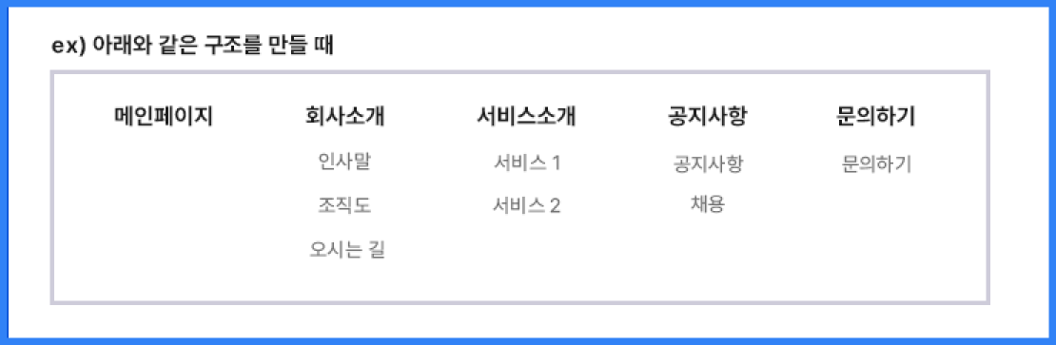

대메뉴명 | 메인페이지 | 회사소개 | 서비스 소개 | 공지사항 | 문의하기
하위 메뉴 |  | 인사말 | 서비스 1 | 공지사항 | 문의하기
 |  | 조직도 | 서비스 2 | 채용
 |  | 오시는 길

4. 자료 전달방법
해당 자료 전달 방법을 참고하여 준비해주시길 바랍니다.
혹은 준비해두신 자료가 있다면 자유로운 형태로 전달해주셔도 좋습니다.

1. 메뉴 구조도와 동일하게 페이지 별로 폴더를 생성합니다.
1-1. 하위메뉴가 있다면 대메뉴 폴더 아래 추가로 생성해주세요

2. 자료가 들어갈 페이지에 해당하는 폴더를 열어줍니다.

3. 준비된 자료를 해당 페이지 폴더에 추가합니다.

4. 기획 설문 (기획 서비스 구매자 선택 작성)
해당 기획 설문은 업계분석/비즈니스 파악을 위한 설문지입니다.
답변을 통해 기획을 구성하며 카피 및 전략 수립 활용합니다.
희망하시는 경우에 한하여 선택하여 작성해주세요.
해당 답변을 통해 제안드리는 기획과 전략의 활용도가 달라지기에 상세하고 구체적일수록 큰 도움이 됩니다.

1. 여러분의 사업(서비스)을 설명해주세요
Ex) 반도체를 삽입한 AI 카메라를 제조납품하는 회사입니다.
Ex) 서울에 위치한 수술을 전문으로하는 정형외과입니다.

2. 귀사의 비즈니스(서비스)를 자랑해주세요.
귀사의 비즈니스(서비스)를 성공시킬 수 있는 제일 강력한 ‘셀링포인트’가 있다면 무엇인가요?

3. 귀사의 사용자와 타겟층이 어떻게 되나요?
Ex) 골프를 좋아하는 40대 이상 남성

4. 경쟁사는 어디가 있고 차별점은 무엇인가요?
경쟁사가 있다면 어느 곳이 있고 귀사만의 특별한 차별점은 무엇인가요?

5. 홈페이지를 통해 가장 효과를 보고싶은 부분이 무엇인가요?
Ex) 구매나 문의를 받지 않는 일반회사이지만 투자 목적이나 배경 소개를 효과적으로 집중하고픔
Ex) 서비스에 대해 효과적으로 전달하여 문의율(구매율)을 상승시키고 싶음

6. 고객이 문의(결제)를 망설일 수 있는 이유가 있다면?
Ex) 제작일정이 촉박한 사람들은 서비스 제공이 제한될 수 있음
Ex) 프리미엄이기에 업계 평균 비용보다 높은 서비스 금액

7. 홈페이지 제작(혹은 리뉴얼)을 하는 가장 큰 이유는 무엇인가요?
Ex) 홈페이지가 없어 새롭게 제작
Ex) 기존 홈페이지가 오래되어 디자인적으로 올드하여 브랜드 이미지 개선을 위해.

7. 기타 전달할 의견을 자유롭게 작성해주세요.

